Муниципальное автономное образовательное учреждение
дополнительного образования
«Центральная Детская школа искусств Анадырского муниципального района»
структурное подразделение в с.Марково

Конспект открытого урока

в 4 классе по предмету "Вышивка"
Тема: Начальный этап работы в вышивке лентами

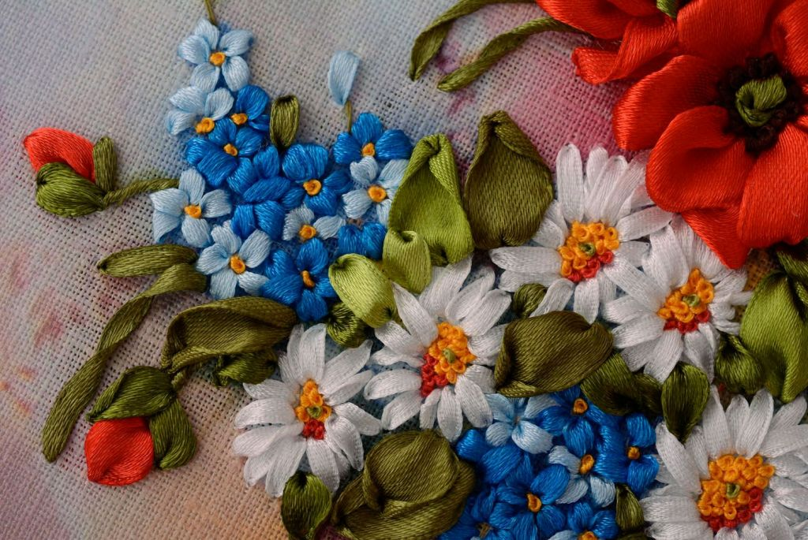

Автор: Гришановская О.А.
преподаватель
декоративно-прикладного искусства

с. Марково 2020год.

Цель: Создать условия для развития творческих способностей детей, расширения их знаний при работе с атласными лентами, формирование технологических умений.
Задачи:
образовательные
- Дать представление об истории старинной техники вышивки шелковыми лентами;
- познакомить с подбором материала и инструментов для вышивки лентами;
- учить технологической последовательности и простым приёмам выполнения вышивки лентами;
Развивающие
- развивать творческое воображение, эстетический вкус;
- развивать творческие способности;
Воспитательные
- формировать интерес к декоративно-прикладному творчеству;
- воспитывать аккуратность, самостоятельность.
Выбор и обоснование форм и методов:
Формы:
- групповая
- индивидуальная.
Методы:
- наглядно-иллюстративные;
- беседа с объяснением нового материала;
- практическая работа учащихся;
- демонстрация приемов вышивки.
Материалы и оборудование:
- инструменты (ножницы, пассатижи);
- ноутбук;
- презентация " Основные стежки вышивки лентами и техника их выполнения";
- пяльцы, ткань, иглы с широким длинным ушком, ленты атласные, нитки мулине, наперсток;
- инструкционные карты по технике вышивания;
- иллюстрации, схемы вышивки лентами;
- образцы изделий с вышивкой лентами;
- аудиозапись.
Тип урока: комбинированный.
Продолжительность урока: 80 минут (спаренные два урока)
План урока:
1.Организационный момент (психологический настрой учащихся на урок, сообщение темы урока, постановка цели). 8 минут
2. Основная часть. 30 минут
- объяснение нового материала;
- рассказ об истории вышивки лентами;
- подбор материала, и инструментов для вышивки лентами;
- показ презентации "Основные стежки вышивки лентами и техника их выполнения";
3. Практическая часть.30 минут
4. Заключительная часть.12 минут
- Вопросы для закрепления нового материала;
- Анализ урока;
- Анализ детских работ;
- Вывод.

Ход занятия
I. Организационный момент:
Психологический настрой учащихся на урок.
- Ребята, сегодня у нас необычное занятие. На уроке у нас сегодня гости, давайте поприветствуем их.
- Давайте подарим, друг другу улыбку ведь улыбка ничего не стоит, но много даёт. Она обогащает тех, кто её получает, не обедняя тех, кто ею одаривает. Улыбка длится мгновение, а в памяти остаётся порой навсегда. Вместе с улыбкой я дарю вам своё хорошее настроение.
- сообщение темы,
- постановка цели,
- краткое знакомство с ходом занятия.
II. Основная часть
Объяснение нового материала:
Шелковые ленты и тесьма, применяемые для отделки, прочно вошли в нашу повседневную жизнь. Обычно о лентах мы вспоминаем перед праздниками и торжественными событиями, когда возникает необходимость украсить окружающий нас мир. Красивая лента на хорошо упакованном подарке подчеркивает торжественность момента. Перевязанный ленточкой букет выглядит привлекательнее, и богаче. Шелковые и атласные ленты “оживляют” прическу, а отделанные ими и тесьмой платья, сумочки и шляпки, приобретают свою так называемую изюминку.(фото пприложение1).

История искусства-вышивки лентами, зародилось во Франции XIV в., когда ленты были неотъемлемой деталью нарядов знати и верхушки буржуазии
- Именно тогда началась мода на роскошные камзолы и плащи, богато отделанные золотыми лентами, стоит ли говорить и том, что из Франции общепризнанной законодательницы мод, вышивка лентами мгновенно распространилась по всему миру?
- Уже при дворе Людовика XIV лентами, расшитыми жемчугом и драгоценностями, украшали абсолютно все предметы туалета от обуви до сорочки.
В XVII веке в России ленты применялись для декоративного оформления изделий. Например, дамская сумочка в виде кисета на длинном шелковом шнуре, который вешался на руку. (Приложение1)
В последнее время вышивка шелковыми лентами вновь стала возрождаться и стала любима многими рукодельницами. Но это и неудивительно, ведь у нее столько преимуществ! Вышивка лентами выполняется значительно быстрее, чем другие виды вышивки. Кроме того, вышивание шелковыми лентами предполагает полную свободу фантазии.
Начинающим рукодельницам необходимо знать, как правильно выполнять основные стежки, какую ткань взять для основы вышивки, какие ленты подобрать, какие иглы подходят для работы.
Подбор ткани для основы вышивки
Первые работы вышивки лентами рекомендуется выполнять на канве, так как этот материал жесткий и хорошо держит форму. Простые ленточные композиции на такой основе можно вышивать без пялец. Когда стежки при вышивке лентами будут получаться аккуратнее, можно использовать другие ткани.
Выбирая полотно, нужно обращать внимание на его плотность. Слишком тонкий материал будет просвечиваться, и обратная сторона вышивки с узелками и потайными стежками будет видна.
Для вышивки на плотных тканях (драп, бархат, набивная ткань), потребуется шило, которым заранее делают отверстия для иглы и ленты. Если не прокалывать полотно, то иголка будет входить очень тяжело. А лента может деформироваться.
Подбор лент
Для вышивки подходят атласные, шёлковые и капроновые ленты. Это синтетические материалы, которые не линяют при стирке готовых работ и переносят тепловую обработку (глажку, отпаривание). Ширина лент, подходящих для вышивки, варьируется от 2,5 до 16 мм. Они хорошо драпируются и без труда протягиваются через ткань. Узкие ленты используют для обычных стежков, а широкие для создания объёмных лепестков и листьев.
Атласные ленты отличаются от остальных тем, что текстура лицевой и изнаночной стороны имеет разное плетение. Иногда попадаются жесткие ленты, которыми тоже можно вышивать. Перед началом работы от мотка нужно отрезать ленту нужной длины и размять её раками. Шёлковые ленты используют при создании рисунка с мелкими деталями или со сложными стежками. Их текстура одинаковая с обеих сторон. Материал, из которого изготавливают такие ленты мягкий и эластичный.
Капроновые ленты нужны для придания вышивки особой фактуры. Они жестче атласных и шелковых, а также тоньше их. Существуют прозрачные вуалевые ленты, которыми декорируют отдельные участки вышивки. Они могут иметь металлизированную вставку с краю или в середину, а также набивной рисунок.
Какие иглы подходят для работы
Для вышивки лентами простые иглы не подходят. Ушко иголки должно быть широким и длинным, а кончик тонким, но закруглённым, чтобы легко проходить между переплетением ткани, не разрывая её.
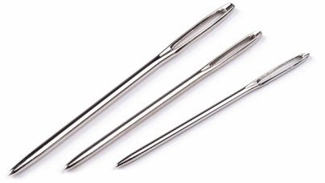
Чем больше число номера, тем уже и тоньше ушко. Важно чтобы лента не сминалась в игле, но и не выпадала.
Как нужно вставлять ленту в иглу
Чтобы лента не выскальзывала из иглы её необходимо правильно фиксировать, а также надёжно закреплять с изнаночной стороны вышивки.
Пошаговая инструкция:
- Край ленты нужно срезать наискось.
- Получившимся углом её вставляют в ушко иглы.
- Протягивают ленту так, чтобы обрезанный край вытянулся на 3-4 см.
- Иглу нужно вколоть в центр ленты, отступив от косого среза 5 мм.
- Пальцами левой руки удерживают иглу, а правой рукой затягивают свободный край ленты.
Так лента будет надежно закреплена и не выскочит во время работы.
Основные стежки, техника их выполнения
Вышивка лентами выполняется по правилам:
Длина стежка должна быть больше, чем ширина ленты. Иначе ленту будет тяжело расправить. Чтобы получить объёмный рисунок, нельзя затягивать стежки очень сильно. Свободный край ленты нужно обязательно придерживать рукой, чтобы она не перекручивалась.
Если стежок не получился его не нужно распускать. После введения иглы останется отверстие, его лучше перекрыть новым швом.
И еще немного о некоторых приемах вышивки лентами.
1. Китайский узелок
Этот стежок используют для оформления сердцевины раскрытых цветков.
Как правильно его сделать: Иглу вводят с изнаночной стороны и вытягивают ленту. Вокруг иголки укладывают петлю. Иглу с лентой вводят в центр петли, в полотно, рядом с местом, где она входила в первый раз. Сначала иглу выводят на лицевую, а затем на изнаночную сторону и затягивают узелок. Кроме создания середины цветов, китайские узлы можно использовать для вышивки картин, подбирая правильные оттенки лент.
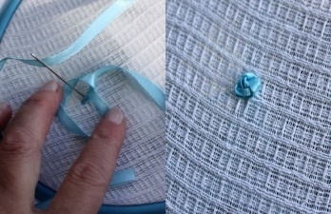

Приложение 2

3. Тесемочный стежок
Тесёмочным стежком вышивают стебли и мелкие листья. Его особенность в том, что края листьев получаются подогнутыми, как у настоящих цветов. Выполнение шва: Ленту вводят с изнаночной стороны, и прижимают большим пальцем левой руки к полотну на расстоянии готового шва. Иголку просовывают между основанием стежки и канвой, и слега натягивают верхний край ленты через иглу.
Теперь иголкой намечают середину ленты и вводят её, аккуратно протягивая наизнанку вышивки. Тянуть нужно аккуратно, пока края лены полностью не завернутся.
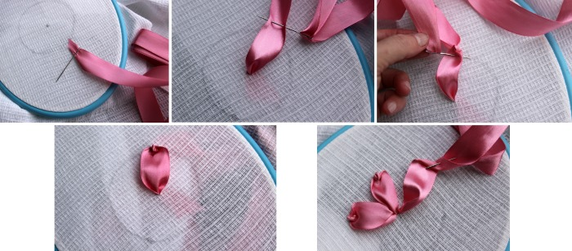 (приложение 2)
4. Петля по кругу
Этот стежок применяют для создания раскрытых лепестков цветов: С изнанки вводят иглу с лентой, а затем, отступив 2 клетки на канве от места вывода, нужно сделать прокол и начать продевать ленту наизнанку. Должна остаться небольшая петелька. Чтобы зафиксировать размер петли, внутрь нужно вставить карандаш или колышек. Теперь новый вывод иглы на лицевую сторону размещается рядом с выходом наизнанку. Пункты 1 и 2 повторяются. Петли нужно размещать по кругу, а в конце работы с изнаночной стороны стежок фиксируют узелком, а колышки вытаскивают.
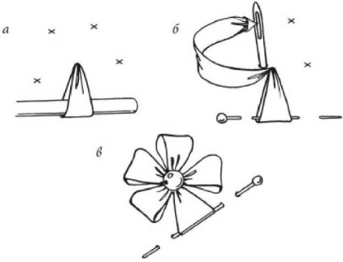 (Приложение3)
Серединку такого цветка украшают китайским узелком или бусиной.
5. Зигзаг
Такой стежок подходит для создания пышного цветка: От ленты отрезают кусочек нужной длины. Мелком или водорастворимым маркером посередине ленты рисуют зигзагообразную линию Иглу с ниткой, подходящей по цвету к ленте, по намеченным линиям делают шов «вперёд иглу». Аккуратно стягивают ленту, затягивать сильно ненужно. Должна получиться гармошка. Края ленты сшиваются в круг.
Остаётся пришить волнистую ленту к ткани. Середину цветка украшают узлами или стразами.
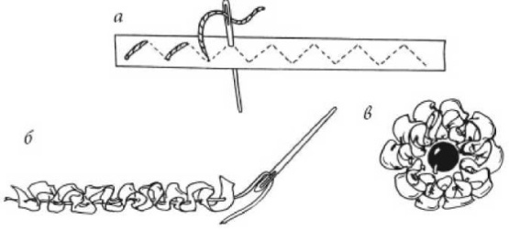 (Приложение3)
6. Тамбурный стежок вприкреп
Стежок используют для создания больших и маленьких листьев и лепестков: Иглу выводят на лицевую сторону, а затем отступают 1-2 клетки от точки ввода игла и вытягивают иглу наизнанку, оставляя петлю. Следующий ввод иглы с изнанки должен быть в точке конца петли. Небольшим прямым стежком кончик фиксируется и плотно затягивается, выводом игла наизнанку сверху петли, на расстоянии 1 клетки канвы.
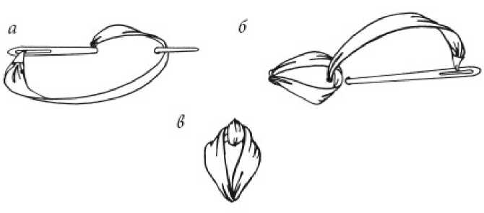 (Приложение3)

Несколько слов о том как начать вышивку лентами и завершить её. Для того чтобы начать работу необходимо закрепить ленту на ткани, как это делать послушайте и посмотрите на карты в приложении 5.
Закрепление ленты в начале работы
Чтобы закрепить ленту на канве, нужно сделать плоский узелок: От края отступают 1 см и сгибают этот участок пополам, делая загиб на себя. Через получившуюся петлю нужно продеть иголку, проткнув оба слоя насквозь.
Ленту продевают не до конца. Нужно оставить петлю диаметром с палец. Внутрь петли вставляют иглу и аккуратно затягивают ленту сверху. Плоский узел будет располагаться с изнаночной стороны вышивки. (дальше см. приложение 4)
Завершение работы, оформление изнанки
Чтобы завершить работу по вышивке лентами, опытные мастера красиво и ровно оформляют изнанку. По началу у начинающих рукодельниц задняя сторона вышивки выглядит не очень опрятно – это нормально. Нужно просто знать, как убрать мелкие изъяны и надёжно закрепить рисунок. Обрезанные нити фиксируются мелкими узелками или аккуратными стежками из мулине подходящих по цвету (см. приложение 5).
Красота вышивки в большей части зависит от гармоничного сочетания ткани и ленты.
Так же при вышивке используют пяльцы, они предназначены для того, чтобы во время работы ткань была хорошо натянута. Это гарантирует равномерность стежков.
Существуют также в продаже комплекты всех необходимых для вышивки материалов с уже напечатанными рисунками и подробными рекомендациями. Но можно создать и свою композицию. С помощью, например, переводного карандаша. На рисунок накладывают лист кальки и обводят его переводным карандашом. Затем соединяют кальку с тканью, проглаживают утюгом, и рисунок переноситься на вышиваемый предмет.
III. Выполнение практической работы: А сейчас самостоятельно нарисуйте на ткани эскиз вашей вышивки и начните вышивать, пользуясь инструкционными картами простых стежков вышивки лентами. (Во время практической работы включается аудиозапись для вдохновения и творчества)

IV. Заключительная часть:
Сегодня на уроке мы познакомились с рукоделием вышивка лентами. Узнали немного об её истории возникновения, научились, как правильно подбирать ткань и инструменты для вышивания лентами. Попрактиковались вышивать ленточками простые стежки. А сейчас ответьте на несколько вопросов:
- для чего люди занимаются прикладным творчеством?
- какие материалы используются для вышивки шелковыми лентами?
- Как правильно вставлять ленту в иглу?
- с какими стежками вышивки лентами вы сегодня познакомились?
Анализ урока и оценка работы:
Показать лучшие работы детей. Назвать ошибки и способы их исправления.
Подведение итогов и оценка работы на уроке.
Вывод
Считаю, что в конечном итоге, цели и задачи этого урока достигнуты, учащиеся активно участвовали в изучении нового материала, закрепили и сумели правильно применить приемы простых стежков в вышивке лентами, во время практической работы.

Используемая учебно-методическая литература и интернет ресурсы:
1. Анастасия Медведева. Вышивка лентами без слёз.
2. Кристен Браун. Цветы из лент.
3. Кари Мекка. Цветы из лент, ткани и тесьмы (украшения своими руками).
4.Презентация по технологии "Швы используемы в вышивке лентами" сайт
ИНФОУРОК ведущий образовательный портал России.
5. Презентация для занятия на тему "Вышивка атласными лентами" сайт для
учителей kopilkaurokov.ru

Приложение 1

шляпка 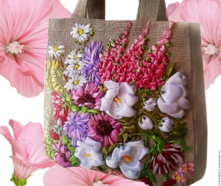 сумочка

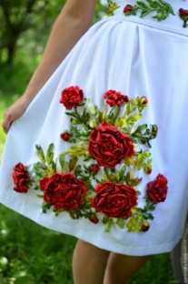 платья

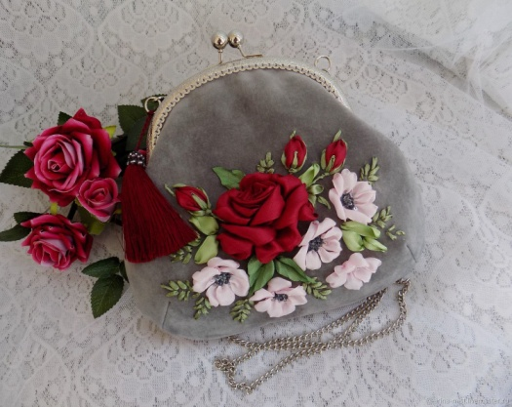 сумочка кисет

Приложение 2

Основные стежки, техника их выполнения
Китайский узелок
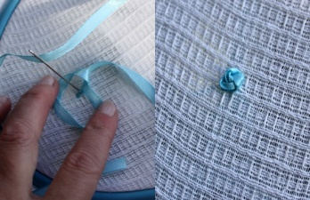

Тесёмочный стежок

Приложение 3
Петля по кругу

Зигзаг

Тамбурный стежок вприкреп

Приложение 4
Закрепление ленты в начале работы
Способ 1
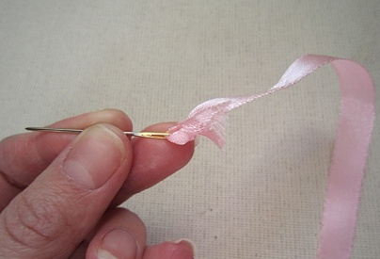 1. 2. 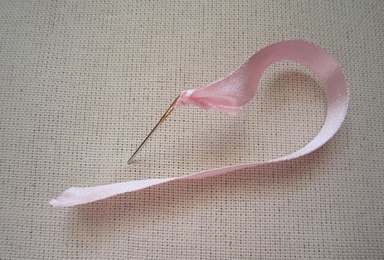
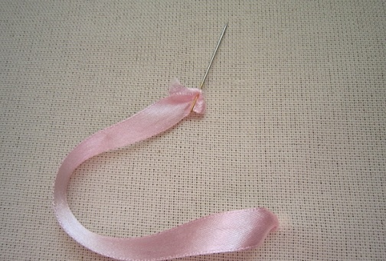 3.
способ 2
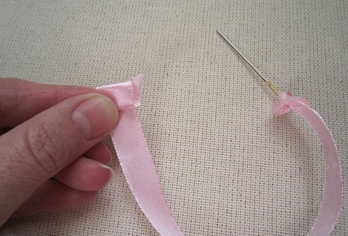 1. 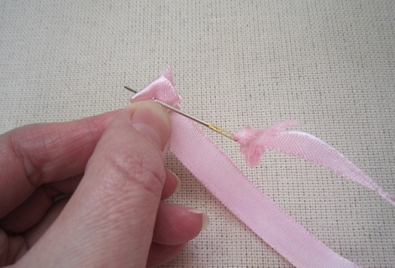 2.
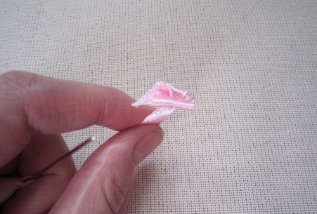 3. 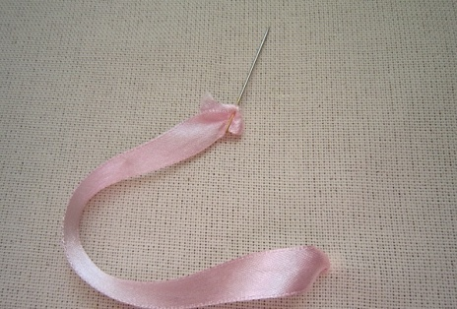 4.
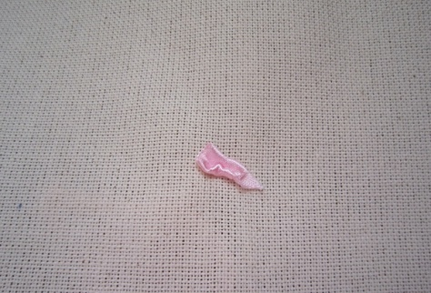 5.
Приложение 5
Завершение работы, оформление изнанки
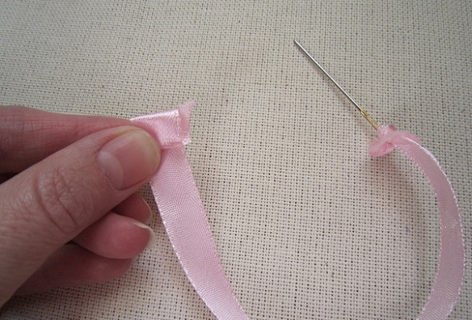 рисунок 1
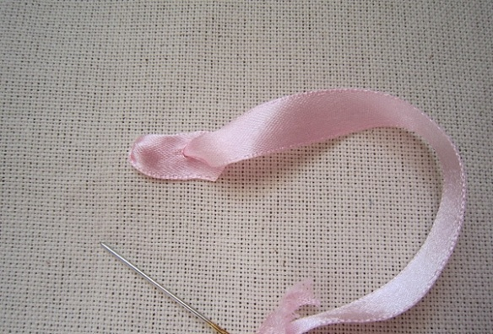 рисунок 2
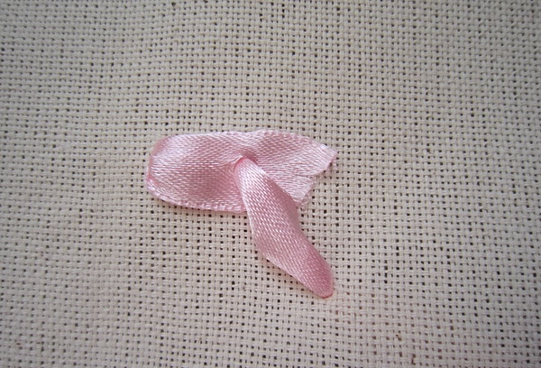 рисунок 3

